**实验05 CSS入门**

**一、实验目的：**

1、会使用基础CSS样式制作简单的页面；

2、掌握并能熟练使用基础的选择器。

**二、实验用的仪器和材料：**

硬件：PC电脑一台；

配置：内存，2G及以上 硬盘250G及以上

软件环境：Adobe Dreamweaver CS6

**三、实验要求：**

**1、使用HTML与CSS样式完成简单页面的制作。**

**（1）利用HTML5创建一个简单的web页面，页面规划如图1 ，运行效果如图2.**

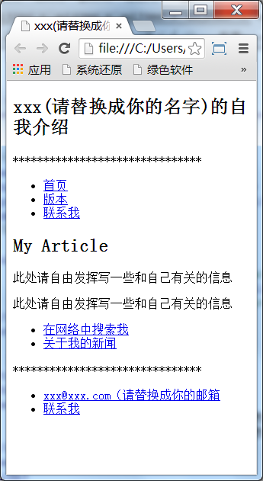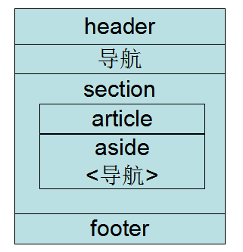

**图1 图2**

**（2）使用CSS样式把（1）的页面制作成如下类似效果，颜色、字体大小等属性自己定义。**

步骤如下：

(a)主要使用外链样式表来设置样式，嵌入样式和行内样式需要各使用一处。

(b)最外层容器<div class="layout"></div>设置宽度width：800px；居中margin：0 auto；

(c)使用width和height分别设置各个模块的相应的高度与背景色；

(d)使用标记选择器、类选择器、id选择器、通配符选择器、标签指定选择器、后代选择器、并集选择器等进行各容器以及各容器内部子元素CSS的设置（各种选择器均要使用到）；

(e)需要给li标签添加float:left；

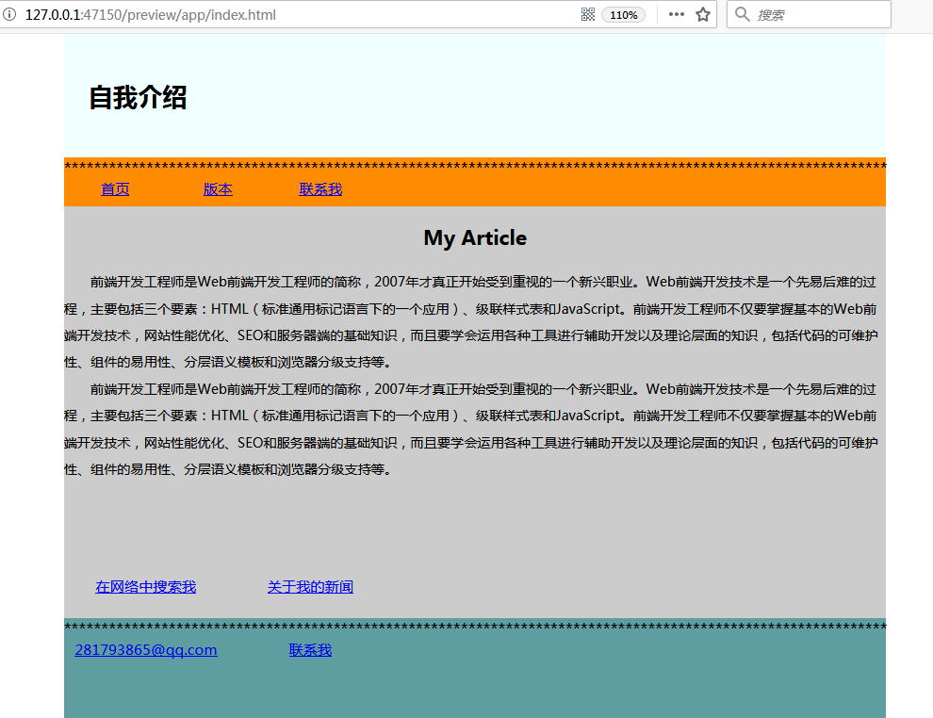

**页面截图：**

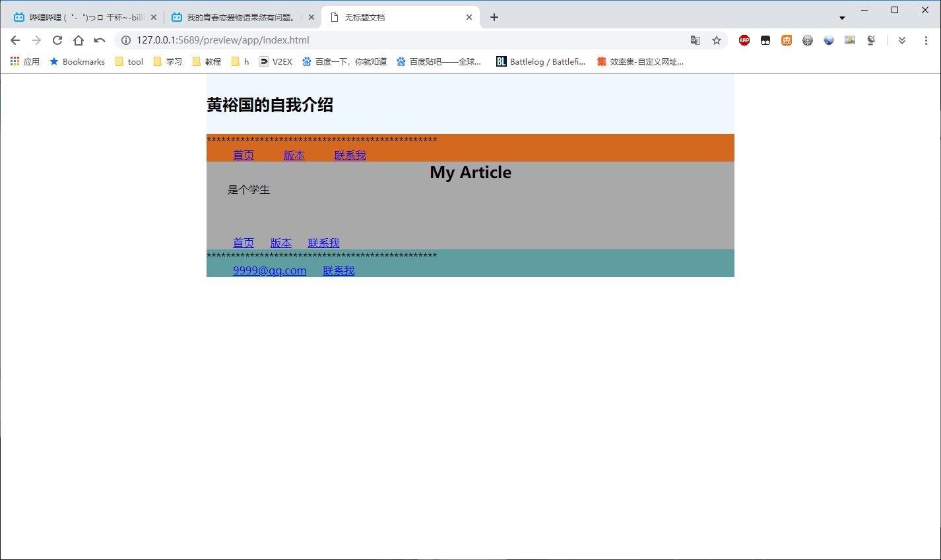

**HTML截图：**

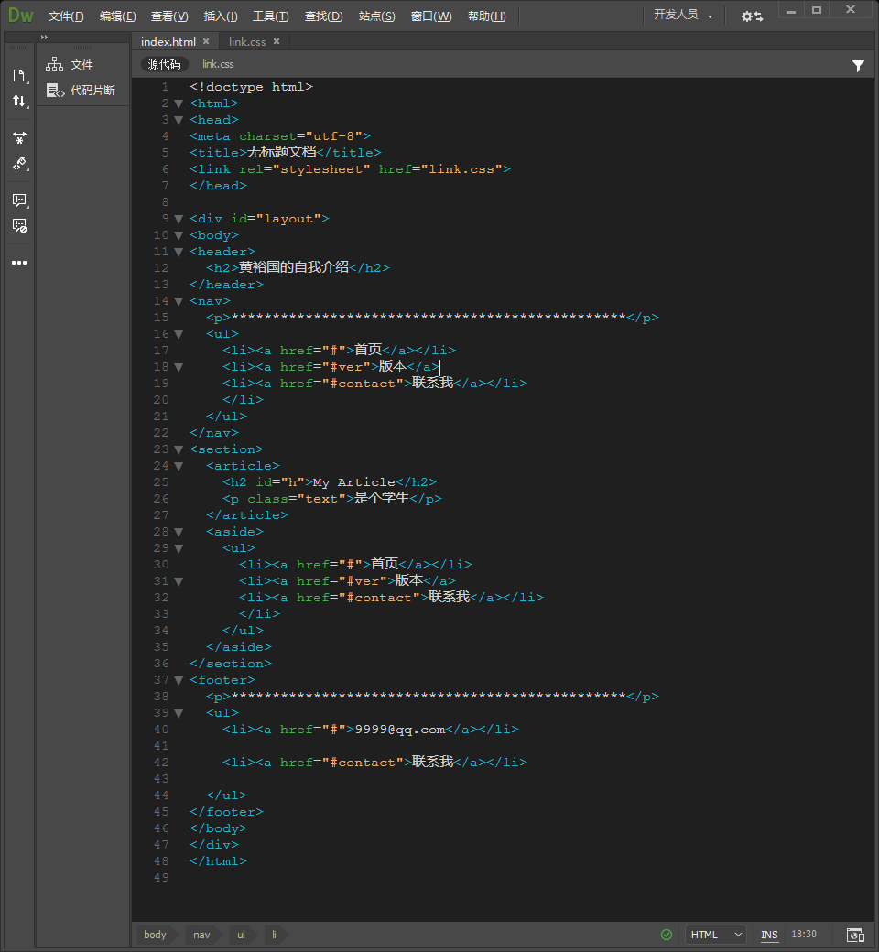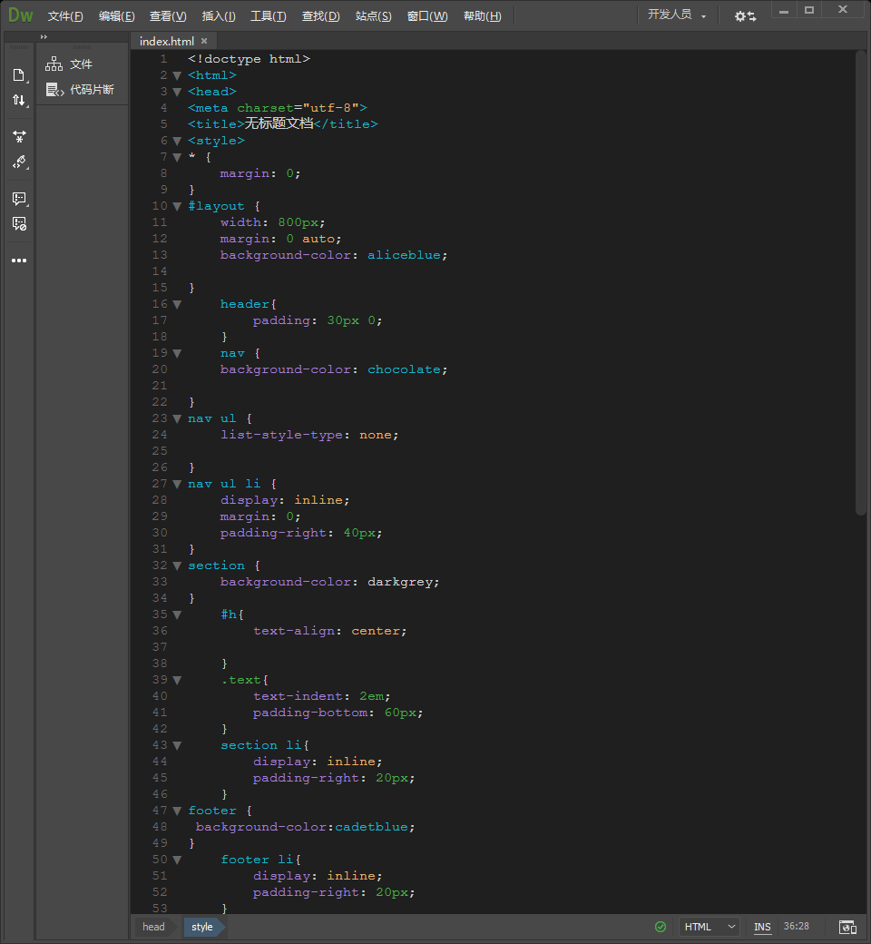

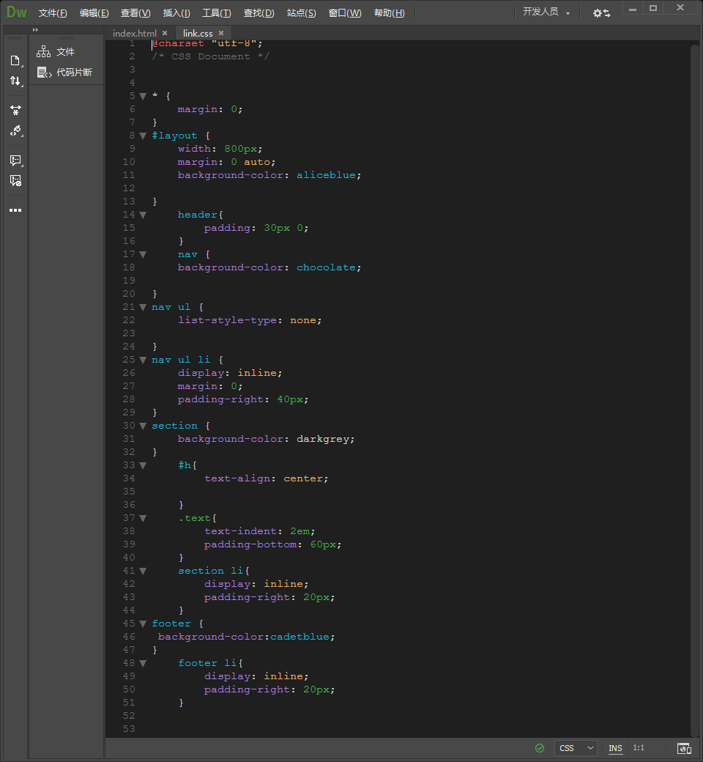

**CSS截图：**